实验五 嵌入式文件系统的构建
【实验目的】
- 了解嵌入式操作系统中文件系统的类型和作用
- 了解JFFS2文件系统的优点及其在嵌入式系统中的作用
- 掌握利用BusyBox软件制作嵌入式文件系统的方法
- 掌握嵌入式Linux文件系统的的挂载过程
【实验原理】
1、Linux文件系统的类型
（1）、EXT文件系统
Ext2fs是Linux的标准文件系统，它已经取代了扩展文件系统（或 Extfs）。扩展文件系统Extfs支持的文件大小最大为2 GB，支持的最大文件名称大小为255个字符，而且它不支持索引节点（包括数据修改时间标记）。Ext2fs取代Extfs具有一些优点：
- Ext2fs支持达4 TB的内存。
- Ext2fs文件名称最长可以到1012个字符。
- 在创建文件系统时，管理员可以根据需要选择存储逻辑块的大小（通常大小可选择 1024、2048和4096字节）。
- Ext2fs可以实现快速符号链接（相当windows文件系统的快捷方式），不需为符号链接分配数据块，并且可将目标名称直接存储在索引节点（inode）表中。这使文件系统的性能有所提高，特别在访问速度上。
由于 Ext2fs文件系统的稳定性、可靠性和健壮性，所以几乎在所有基于Linux 的系统（包括台式机、服务器和工作站,并且甚至一些嵌入式设备）上都使用Ext2fs文件系统。

（2）、NFS文件系统
NFS是一个RPC service ，它是由SUN公司开发，并于1984年推出。NFS文件系统能够使文件实现共享，它的设计是为了在不同的系统之间使用，所以NFS文件系统的通信协议设计与作业系统无关。当使用者想使用远端文件时只要用“mount”命令就可以把远端文件系统挂载在自己的文件系统上，使远端的文件在使用上和本地机器的文件没有区别。NFS的具体配置可参考实验一的网络文件系统nfs的配置。

（3）、JFFS2文件系统
JFFS文件系统是瑞典Axis通信公司开发的一种基于Flash的日志文件系统，它在设计时充分考虑了Flash的读写特性和电池供电的嵌入式系统的特点，在这类系统中必需确保在读取文件时，如果系统突然掉电，其文件的可靠性不受到影响。 对Red Hat的Davie Woodhouse进行改进后，形成了JFFS2。主要改善了存取策略以提高FLASH的抗疲劳性，同时也优化了碎片整理性能，增加了数据压缩功能。需要注意的是，当文件系统已满或接近满时，JFFS2会大大放慢运行速度。这是因为垃圾收集的问题。相对于EXT2fs而言,JFFS2在嵌入式设备中更受欢迎。
JFFS2文件系统通常用来当作嵌入式系统的文件系统。JFFS2克服了JFFS的一些缺点：
使用了基于哈希表的日志节点结构，大大加快了对节点的操作速度
- 支持数据压缩
- 提供了“写平衡”支持
- 支持多种节点类型
- 提高了对闪存的利用率，降低了内存的消耗
我们只需要在自己的嵌入式Linux中加入JFFS2文件系统并做少量的改动，就可以使用JFFS文件系统。通过JFFS2文件系统，可以用Flash存储器来保存数据，即将Flash存储器作为系统的硬盘来使用。可以像操作硬盘上的文件一样操作Flash芯片上的文件和数据。同时系统运行的参数可以实时保存到Flash存储器芯片中，在系统断电后数据不会丢失。
作为一种EEPROM，Flash可分为NOR Flash 和NAND Flash两种主要类型。一片没有使用过的Flash存储器，每一位的值都是逻辑1，对Flash的写操作就是将特定位的逻辑1改变为逻辑0。而擦除就是将逻辑0改变为逻辑1。Flash的数据存储是以块（Block）为单位进行组织，所以Flash在进行擦除操作时只能进行整块擦除。Flash的使用寿命是以擦除次数进行计算，一般是每块100，000次。为了保证flash存储芯片的某些块不早于其他块到达其寿命，有必要将在所有块中尽可能地平均分配擦除次数，这就是“损耗平衡”。JFFS2文件系统是一种“追加式”的文件系统，新的数据总是被追加到上次写入数据的后面。这种“追加式”的结构就自然实现了“损耗平衡”。
1、文件系统的制作
（1）、Busybox介绍
Busybox是Debian GNU/Linux著名的Bruce Perens 首先开发，主要使用在 Debian 的安装程序中。后来又有许多 Debian 开发者对Busybox贡献力量。Busybox 编译成一个叫做 busybox独立执行程序，并且可以根据配置，执行 ash shell 的功能，以及几十个小应用程序。这其中包括一个迷你的 vi 编辑器，系统不可或缺的 /sbin/init 程序，以及其他诸如 sed, ifconfig, halt, reboot, mkdir, mount, ln, ls, echo, cat等等，所有这些都是一个正常的系统必不可少的，但如果把这些程序的原件拿过来的话，大小在一个嵌入式系统中无法承受。busybox 具有全部这些功能，大小也不过 100K 左右。而且用户还可以根据自己的需要对busybox的应用程序功能进行配置选择。这样可以使busybox 的大小进一步缩小。
BusyBox支持多种体系结构，它可以静态或动态链接glic或者uclibc库，以满足不同的需要，也可以修改BusyBox默认的编译配置以移除不想使用的命令的支持。
（2）、busybox的编译
- 从网上下载BusyBox软件包，这里下载的是busybox-1.15.0tar.tar。首先把它放在/root/Xsbase270_Linux/Filesystem目录下并进行解压缩。
[root@localhost]$cd /root/Xsbase270_Linux/Filesystem
[root@Filesystem]$ tar jxvf busybox-1.15.0.tar.tar
[root@Filesystem]cd busybox-1.15.0
[root@Filesystem]make menuconfig

在busybox的顶层目录下的Makefile中包含一些选项来控制BusyBox的创建。其中大部分选项是在开发busybox时为了调试而使用的。图5-1是BusyBox的配置界面。
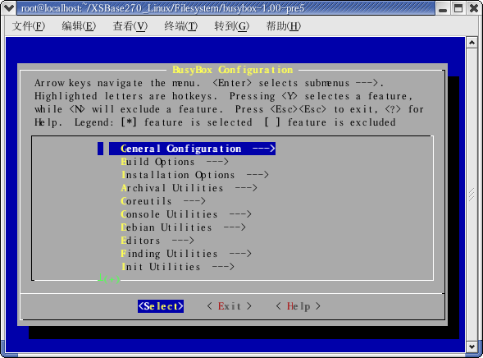

图5-1 配置BusyBox的主界面
在Build Option菜单下，可以选择静态库编译方式，设置如下：
[*] Build BusyBox as a static binary (no shared libs)
由于为ARM系统制作文件系统，所以在交叉编译选项中需要使用带glibc库的支持的交叉编译器arm-linux-gcc,具体配置如图5-2所示：(假设ARM交叉编译工具所在的目录为/opt/xscalev1/bin) 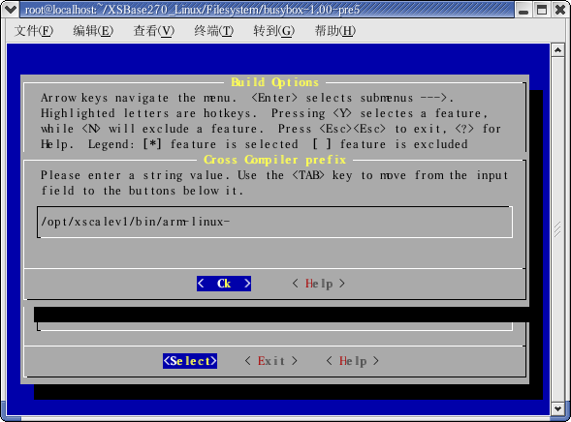

图5-2 配置BusyBox交叉编译选项
busybox默认的安装路径为_install，用户可以根据需要在Installation Options配置中输入自定义路径。图5-3文件系统安装路径
用户可以根据需要对文件系统的功能选项进行配置，这样可以减少文件系统的大小，以节省存储空间，图5-4 其中一配置选项界面。当用户对文件系统的配置选项配置完毕后，需要对配置选项进行保存操作，如图5-5所示。
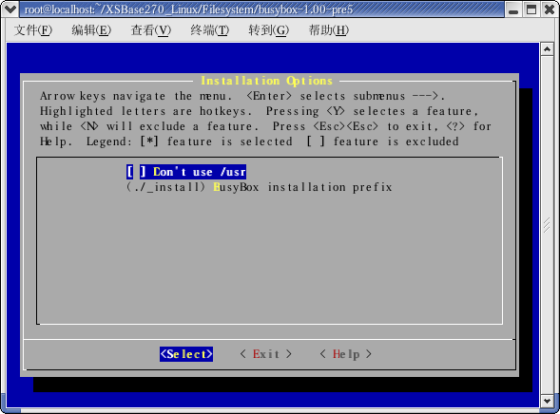

图5-3 文件系统安装路径
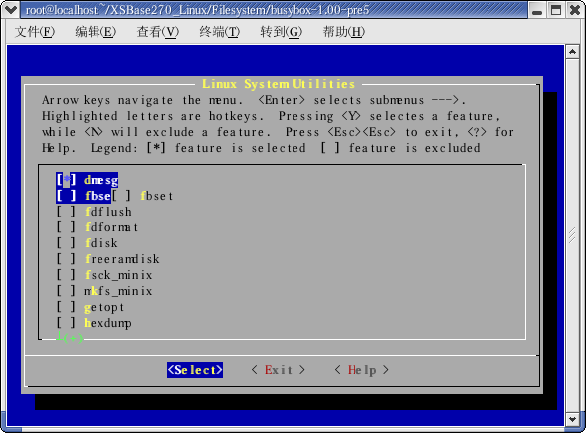

图5-4 选择编译命令

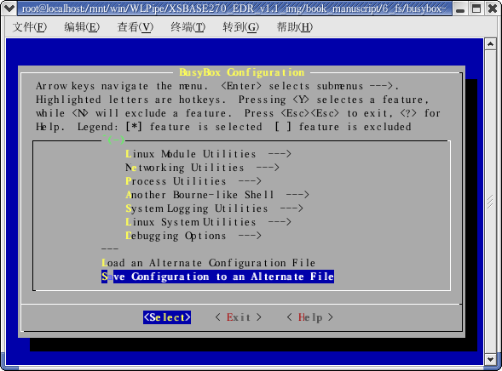

图5-6 保存配置
配置完成后便可对BusyBox进行编译。
[root@Filesystem]$ make dep
[root@Filesystem]$ make install
编译和安装完后生成_install目录。并且可以看到bin、sbin和usr 三个目录，在这三个目录，可以看到一个busybox应用程序和许多符号链接，并且还可以看出所有这些符号链接都指向busybox应用程序。

2、配置文件系统
在_install下建立etc目录：
[root@localhost _install]# mkdir etc
下面我们要在此etc下分别建立rc,inittab,motd三个文件。
进入刚新建的etc,在其下用"vi rc"命令建立rc文件：
#!/bin/sh
hostname emdoor
mount -t proc proc /proc
cat /etc/motd
保存后退出，用chmod命令改变rc文件属性
[root@localhost etc]$chmod 777 rc
在etc下新建一个inittab文件，内容如下
::sysinit:/etc/init.d/rcS
# Start an "askfirst" shell on the console (whatever that may be)
::askfirst:/bin/sh
# /sbin/getty invocations for selected ttys
tty4::respawn:/sbin/getty 38400 tty5
tty5::respawn:/sbin/getty 38400 tty6
# Example of how to put a getty on a serial line (for a terminal)
#::respawn:/sbin/getty -L ttyS0 9600 vt100
#::respawn:/sbin/getty -L ttyS1 9600 vt100
#
# Example how to put a getty on a modem line.
#::respawn:/sbin/getty 57600 ttyS2
# Stuff to do when restarting the init process
::restart:/sbin/init
# Stuff to do before rebooting
::ctrlaltdel:/sbin/reboot
::shutdown:/bin/umount -a -r
::shutdown:/sbin/swapoff -a
继续在etc下建立motd文件，其内容用户随意。
Welcome to
========================================
ARM-LINUX WORLD
========================================
Base on : Xsbase270-EDR
Partner : emdoor(www.emdoor.com)
在etc下建立init.d目录，而后在init.d目录下建立rc文件的符号连接文件rcS。
[root@localhost etc]$ ls
inittab motd rc
[root@localhost etc]$ mkdir init.d
[root@localhost etc]$cd init.d
[root@localhost init.d]$ ln -s ../rc rcS
在_install下建立dev目录，创建设备文件。在本实验中一些设备文件是必需的，比如系统控制台console，MTD 块设备 mdblock3等，可以使用mknod命令来创建。
#mknod console c 5 1
#mknod mdblock3 b 31 3
除了使用mknod命令来手工创建设备文件外，还可以复制主机平台/dev目录下一些必要的设备文件/root/Xsbase270_Linux/Filesystem/busybox-1.00-pre5/_install/dev目录下：
# cp -dpR /dev/* /root/Xsbase270_Linux/Filesystem/busybox-1.00-pre5/_install/dev
-dp参数表示复制过程中保证链接文件保持不变，但不会复制链接所指的原文件，而且属性不变，然后删除不必要的设备文件。

3、制作JFFS2文件映像
将光盘的filesystem下的mkfs.jffs2拷贝到buybox下
返回到busybox的根目录下，运行命令mkfs.jffs2
# ./mkfs.jffs2 -o rootfs270.img -e 0x40000 -r _install -p -l
生成映像文件rootfs270.img,拷贝到/tftpboot中烧写到flash中，启动后运行结果。

【实验仪器】
1、装有Linux操作系统的PC机一台；
2、XSBase270或XSBase255 ARM实验开发平台一套
【实验内容】
1、根据系统提供的busybox源代码，编译busybox，写出具体编译过程
2、利用配置文件系统实例，配置一个适合开发板的文件系统，写出需要配置文件的功能
3、利用mkfs.jffs制作文件系统映像，并将文件系统映像下载到开发板，写出系统启动后的
结果。
【思考题】
1、比较romfs、extfs2、jffs2等文件系统的优缺点。
2、试分析jffs2文件系统的加载过程。
3、请制作一个RamDisk文件系统作为系统的根文件系统。
4、某同学在编译busybox时，出现如下图所示错误，请分析产生错误的原因，应如何修改busybox的配置。
